Press release

Відкриття відновленого Корпоративного Центру GC

Нові майданчики та мистецькі інсталяції відображають інновації та філософію GC

- Корпорація GC нещодавно знову відкрила свою розширену корпоративну штаб-квартиру у Токіо, яка стала центром інновацій та комунікацій стоматологічної спільноти. Ця реконструкція є частиною широкої стратегії компанії, яка почалася ще на початку 21-го століття з переобладнання будівель в Осаці та Нагої, після чого відбулася структурна модернізація колишньої штаб-квартири в Ітабасі, і продовжилася з акцентом на науково-дослідницькому корінні компанії.
Нова штаб-квартира в районі Бункіо в Хонго, будівництво якої було завершено в 2011 році, служить осередком для стоматологів і підтримує місію компанії – лідерство в інноваціях у сфері стоматологічної допомоги. Відтоді центр слугує комунікаційною базою для поширення інформації та прийняв близько 300 000 гостей — переважно стоматологів — з усього світу.

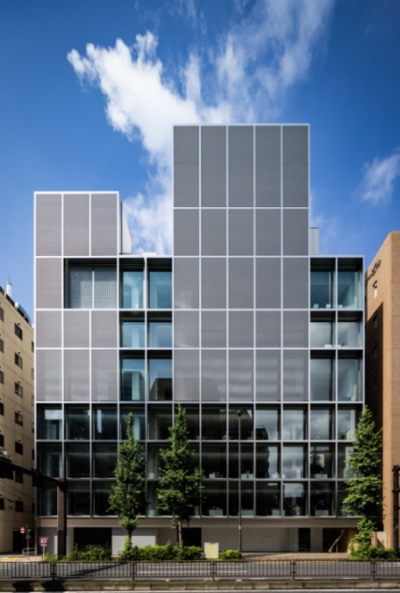
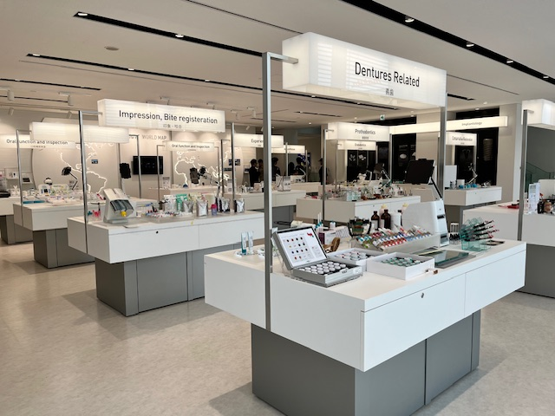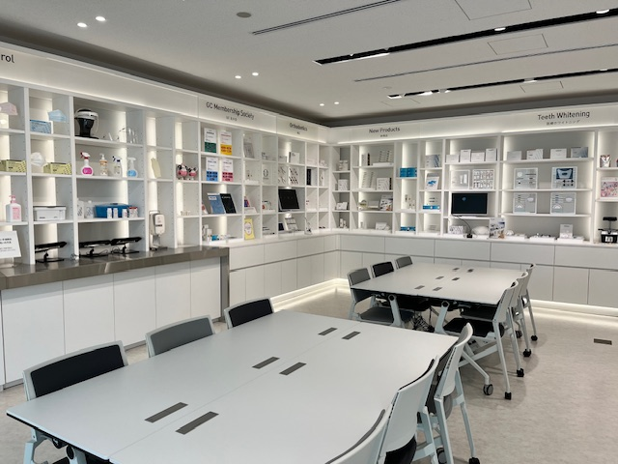
6F Виставковий зал (Поверх для моделювання)

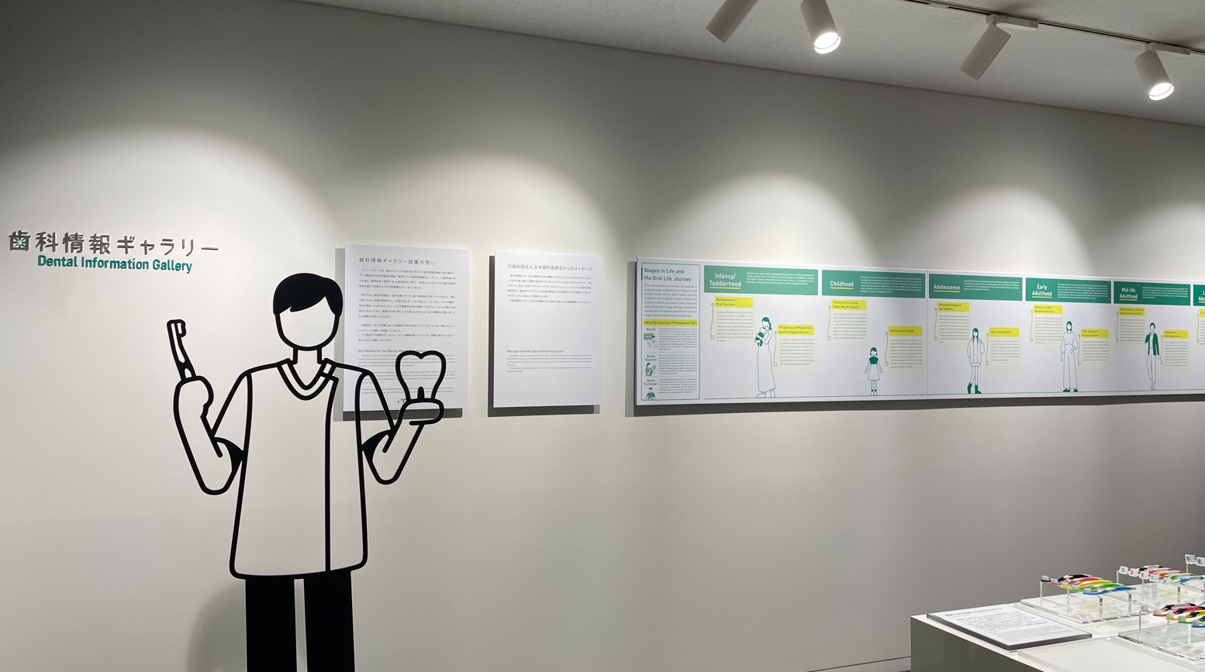
Стоматологічна Інформаційна Галерея

Новий Копоративний Центр GC

Відновлений корпоративний центр GC був відремонтований і розширений. Зараз він включає в себе: повністю оновлений виставковий зал, стоматологічну інформаційну галерею та розширені офісні приміщення, що сприяють інноваціям. Виставковий зал пропонує практичний досвід використання продуктів, імітуючи реальне клінічне середовище. Галерея має на меті підвищити обізнаність широкої громадськості про здоров’я порожнини рота та містить освітні експозиції щодо догляду за зубами на різних етапах життя.

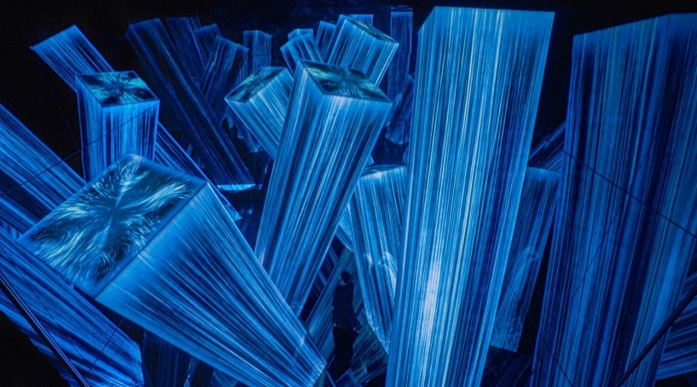
Окрім цих функціональних просторів, центр об’єднують художні інсталяції колективу цифрового мистецтва teamLab, чиї роботи узгоджуються з основною філософією GC SEMUI — мислити та діяти з точки зору інших. Ці інсталяції заохочують безмежне мислення, а також здатні подолати культурні та мовні бар’єри. Мистецькі твори покликані надихати як співробітників, так і відвідувачів, підкреслюючи цінності компанії GC, яка прямує до своєї мети — «Візія 2031: стати провідною стоматологічною компанією, відданою створенню здорового суспільства з тривалим і якісним життям».
Новий символ філософії компанії GC SEMUI MEGALITH©︎ від teamLab

GCE EEO - Ukraine
вул. Костянтинівська 32, оф. 11
м. Київ
04071
Україна

+380 44 463 62 66
info.ukraine@gc.dental
www.gc.dental/europe/uk-UA

